Тексты сказок
Задание: Читайте реплики литературных персонажей, отделяя героев друг от друга интонацией и тоном.

1.Глупая лиса

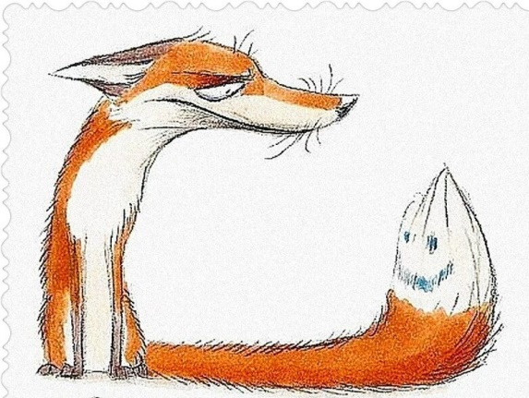
Автор. Жила-поживала лисичка-сестричка. Любила лисонька кур, уток да гусей. Часто кумушка на птичий двор заглядывала. Один раз схватила она курицу, а тут собаки бегут, лают. Бросила лиса добычу. Сама еле ноги унесла. Спряталась в норе и стала спрашивать.
Лиса. Глазки мои, что вы делали?
Глаза. Мы по сторонам смотрели. Куда лисоньке лучше бежать.
Лиса. Ушки-ушки, вы что делали?
Ушки. Мы слушали, далеко ли собаки.
Лиса. Ножки мои, что вы делали?
Ноги. Мы изо всех сил бежали. Лисоньку спасали.
Лиса. Хвост, а ты что делал?
Хвост. А я под ногами путался. Бежать мешал.
Лиса. Ах ты, негодный хвост! Сейчас я тебя накажу! Пусть тебя собаки потреплют.
Автор. Высунула глупая лиса хвост из норы. Собаки схватили хвост. А за ним и всю лису из норы вытащили.

2.Мышонок и карандаш
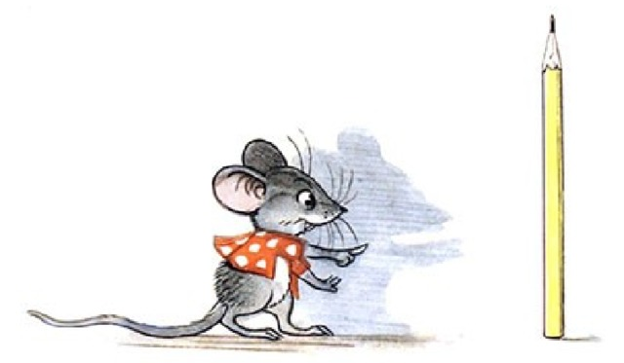
Жил-был на столе у Вовы Карандаш. Однажды, когда Вова спал, на стол забрался Мышонок. Увидел Карандаш, схватил и потащил к себе в норку.
— Отпусти меня, пожалуйста! — взмолился Карандаш. — Ну зачем я тебе нужен? Я деревянный, и меня нельзя есть.
— Я тебя буду грызть! — сказал Мышонок. — У меня чешутся зубы, и я всё время должен что-нибудь грызть. Вот так! — И Мышонок больно укусил Карандаш.
— Ой, — сказал Карандаш. — Тогда дай мне в последний раз что-нибудь нарисовать, а потом делай что хочешь.
— Так и быть, — согласился Мышонок, — рисуй! Но потом я тебя всё равно изгрызу на мелкие кусочки.
Вздохнул тяжело Карандаш и нарисовал кружок.
— Это сыр? — спросил Мышонок.
— Может быть, и сыр, — сказал Карандаш и нарисовал ещё три маленьких кружочка.
— Ну, конечно, сыр, а это дырочки в нём, — догадался Мышонок.
— Может быть, и дырочки, — согласился Карандаш и нарисовал ещё один большой кружок.
— Это яблоко! — закричал Мышонок.
— Может быть, и яблоко, — сказал Карандаш и нарисовал несколько вот таких длинных кружочков.
— Я знаю, это сардельки! — закричал, облизываясь, Мышонок, — Ну, кончай скорее, у меня ужасно чешутся зубы.
— Подожди минуточку, — сказал Карандаш.
И когда он начал рисовать вот эти уголки, Мышонок закричал:
— Это похоже на ко… Не рисуй больше!
А Карандаш уже нарисовал большие усы…
— Да это настоящая кошка! — пискнул испуганный Мышонок. — Спасите! — и бросился к себе в норку.
С той поры Мышонок оттуда носу не показывал. А Карандаш у Вовы до сих пор живёт, только он стал вот какой маленький.

